TISKOVÁ ZPRÁVA

Modletice 9. června 2020

BILLA předala nový ovocný sad s naučnou stezkou Borky do rukou obyvatel města Kolína

- BILLA navrací ovocné stromy zpět do krajiny. Do rukou obyvatel předává již druhý projekt. Další dva do konce roku ještě předá.
- Slavnostní předání nového ovocného sadu proběhlo 9. června v Kolíně.
- Společnost nadále pokračuje v této iniciativě a hledá další vhodná místa pro výsadbu nových ovocných sadů.

Společnost BILLA dnes, 9. června 2020 v 10.00 hod., předala nový ovocný sad s altánem a revitalizovanou naučnou stezku do rukou kolínských obyvatel. Slavnostní předání nového ovocného sadu proběhlo za účasti dětí a paní učitelky Naděždy Sojkové ze ZŠ v Kolíně, generálního ředitele společnosti BILLA Jaroslawa Szczypky, finanční ředitelky společnosti BILLA Ilse Holzer a starosty města Kolína pana Michaela Kašpara.

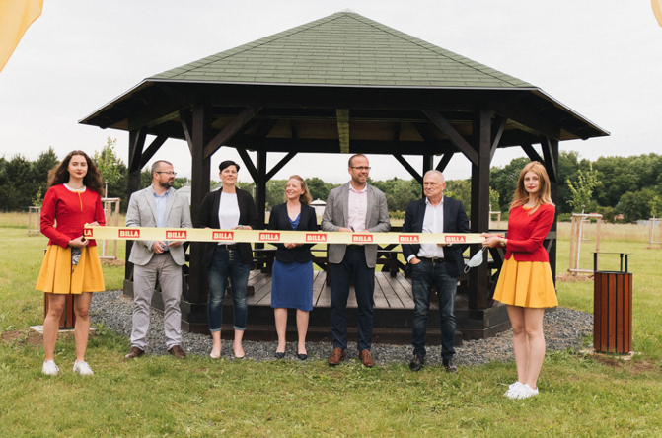
Projekt v Kolíně je již druhým, který BILLA v rámci iniciativy navracení ovocných stromů do české krajiny zrealizovala. Naučná stezka Borky nedaleko Kolína je již dvě desetiletí často vyhledávanou lokalitou, a protože její stav již nevyhovoval současným potřebám, na počátku roku 2019 padlo rozhodnutí o její modernizaci. Zde vedle výsadby ovocných stromů a nového altánu BILLA revitalizovala naučnou turistickou stezku Borky.
Obrázek 1 - Jaroslaw Szczypka oficiálně předává naučnou stezku Borky do rukou obyvatel města Kolína

„Součástí naší filozofie je dlouhodobá udržitelnost. I z toho důvodu nás těší, že můžeme navrátit ovocné stromy zpět do přírody a zpříjemnit tak místním obyvatelům oblíbená místa výletů. Projekt výsadby ovocných stromů chceme i nadále podporovat a spolupráci rozšiřovat v budoucnu i do dalších měst,“ říká generální ředitel společnosti BILLA Jaroslaw Szczypka.

Borky v novém kabátku
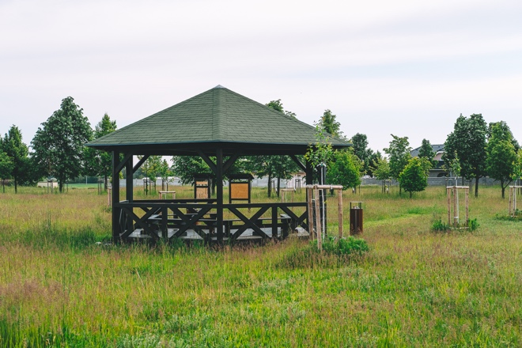
Tato zhruba čtyřkilometrová stezka je nyní kromě nových informačních tabulí obohacena o interaktivní vzdělávací tabule o zvířatech a rostlinách, které mohou posloužit například školám a školkám jako učební materiál v rámci hodin prvouky či přírodovědy. Současně BILLA rozšířila stezku o novou zastávku s dřevěným altánem se stolem a lavicemi, kde si pedagogové s dětmi nebo jiní návštěvníci mohou shrnout probrané poznatky ze stezky anebo nabrat síly před cestou zpět do svých domovů. Stezka se rozrostla o celkem 36 ovocných stromů. Pro nový ovocný sad byla zvolena koncepce uzavřeného smíšeného sadu. Na okraj sadu byly vysazeny dřeviny vzrostlejší, jako jsou ořešáky, třešně či morušovníky. Stromy méně náročné na prostor, jako jsou slivoně, švestky a renklódy, jsou umístěny kolem altánu.
Obrázek 2 - Nový altán

V současné době se v Kolíně nacházejí čtyři prodejny BILLA – v Seifertově ulici a dále v ulicích Polepská, Rorejcova a na náměstí Republiky. Všechny tyto prodejny, stejně jako ostatní supermarkety BILLA, nabízejí zákazníkům širokou nabídku kvalitních a čerstvých produktů, křupavé pečivo, tuzemské potraviny nebo regionální speciality s označením BILLA Regionálně. V Kolíně zákazníci naleznou také jednu prodejnu na čerpací stanici Shell s unikátním konceptem BILLA Stop & Shop, díky které mohou pohodlně nakoupit své oblíbené produkty v krátkém čase při dočerpávání paliva nebo na cestě domů z práce.

Pro více informací prosím kontaktujte:

Dana Bratánková

Manažerka korporátní komunikace / Tisková mluvčí

REWE GROUP Česká republika, BILLA, spol. s r. o.

Mobil: +420 606 099 607

E-mail: d.bratankova@billa.cz

REWE International AG je lídrem na rakouském trhu v oblasti prodeje potravinového a drogistického zboží a jedním z největších zaměstnavatelů v Rakousku. Ve 3 693 prodejnách v Evropě zaměstnává téměř 80 000 pracovníků.

REWE International AG je součástí německé REWE Group, která působí ve 13 zemích Evropy a patří k nejvýznamnějším evropským maloobchodním skupinám a prodejcům rodinných dovolených.

REWE International AG se sídlem v rakouském Wiener Neudorfu provozuje obchodní společnosti BILLA, MERKUR, PENNY, BIPA a ADEG a řadu vlastních produktových značek. V segmentu supermarketů má prodejny v 7 zemích střední a východní Evropy.

BILLA ČR je součástí skupiny REWE International AG. Na českém trhu působí od roku 1991. S obratem ve výši přes 34 mld. Kč (2019), s 234 prodejnami a více než 6 000 zaměstnanci je BILLA lídrem na trhu supermarketů. Na průměrné prodejní ploše 900 m² nabízí široký výběr produktů známých i privátních značek.

